Sophie Scholl
gesehen mit den Augenvon Soňa Skálová, 4.A , 3/2007

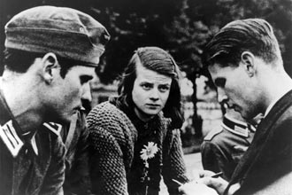

Hans und Sophie Scholl mit Christoph Probst (v.l.n.r.)

Mit dem ganzen Namen Sophie Magdalena Scholl wurde am 9. Mai 1921 in Forchtenberg geboren and starb am 22. Februar 1943 in München-Stadelheim.

Noch mit ihrem Bruder Hans Scholl war sie ein Mitglied der Wiederstandsgruppe gegen den Nationalsozialismus in Dritten Reich, die Weiße Rose.

Sie wurde als Tochter des liberalen Bürgermeisters Robert Scholl und dessen Frau Magdalene geboren. Während ihrer Gymnasialzeit glaubte sie an dem propagierten Gemeinschaftsideal. Sie war bei dem Bund Deutscher Mädchen (BDM).
1940 begann sie eine Ausbildung zur Kindergärtnerin. Bald entwickelt sie eine Abwehrhaltung gegenüber dem Nazi-Regime.
An der Universität München begegnet sie noch mit ihrem Bruder andere Studenten mit welchen sie ein aktiver Wiederstand begann. Sie beteiligt sich an der Herstellung und Verteilung der Flugblätter in verschiedenen süddeutschen und österreichischen Städten.
18. Februar 1943, an diesem Tag verteilten die Geschwister noch mit Christoph Probst (auch ein Mitglied der Weißen Rose) etwa 1.700 Flugblätter in der Münchener Universität. Dabei wurden sie bei dem Hausmeister beobachtet und angemeldet. Gestapo hat sie verhaftet und später hingerichtet.

Sophies Worte im Volksgerichtshofes:

„Einer muss ja doch mal schließlich damit anfangen. Was wir sagten und schrieben, denken ja so viele. Nur wagen sie nicht, es auszusprechen.“

